高青县人民政府
2025年政府信息公开工作年度报告

本报告根据《中华人民共和国政府信息公开条例》（国务院令第711号，以下简称《条例》）和《国务院办公厅政府信息与政务公开办公室关于印发<中华人民共和国政府信息公开工作年度报告格式>的通知》（国办公开办函〔2021〕30号）相关要求编制。报告全文分总体情况、主动公开政府信息情况、收到和处理政府信息公开申请情况、政府信息公开行政复议和行政诉讼情况、存在的主要问题及改进情况、其他需要报告的事项六个部分。
报告中所列数据统计期限自2025年1月1日始，至2025年12月31日止。报告电子版可在高青县人民政府门户网站（www.gaoqing.gov.cn）查阅和下载。如对报告内容有疑问，请与高青县人民政府办公室联系（地址：山东省淄博市高青县黄河路81号；邮编：256300；电话：0533-6967090；传真：0533-6967065；电子邮箱：gqxzfbgs@zb.shandong.cn）。
一、总体情况
2025年，高青县坚持以习近平新时代中国特色社会主义思想为指导，全面贯彻党的二十大和二十届二中、三中、四中全会精神，不断畅通公开渠道、扩展公开领域、创新公开形式，把以人民为中心的思想打造成深化政务公开的生动实践，推动全县政务公开向纵深推进。
（一）主动公开

持续深化政府信息公开力度，拓宽政府信息公开广度，全领域推进政务公开。全年公开信息9584条信息，持续推进重大建设项目、行政执法、养老服务、公共企事业单位等领域信息公开。创新政策解读呈现形式，综合运用图片图表、卡通动漫H5、音频视频等群众易于接受的形式开展解读，今年制发各类政策解读45件。多形式开展政民互动，组织开展政府开放活动20余次，重大行政决策事项均在决策前向社会公布决策草案、决策依据，广泛征求公众意见；回应群众留言169条；5次政府常务会议邀请利益相关方列席。
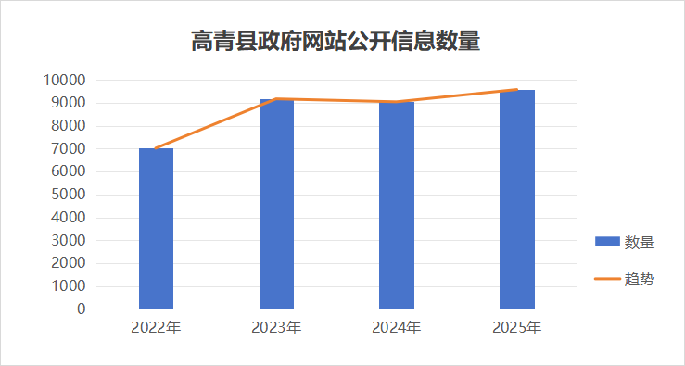

（二）规范依申请公开办理
实行依申请公开办理会商机制，加强城市规划、征地拆迁、安置补偿等领域疑难件联合会商办理，在充分保障群众利益的基础上出具答复意见。2025年全县共收到政府信息公开申请145件，同比增加101.4%，申请内容主要集中在土地征收、市场监督管理等领域。作出政府信息公开申请答复146件（含上年结转4件），其中予以公开37件、部分公开34件、不予公开5件、无法提供67件；结转下年度继续办理3件。因政府信息公开被提起行政复议6件，结果维持3件，结果纠正2件，尚未审结1件；因政府信息公开被提起行政诉讼2件，结果维持1件，结果纠正1件。
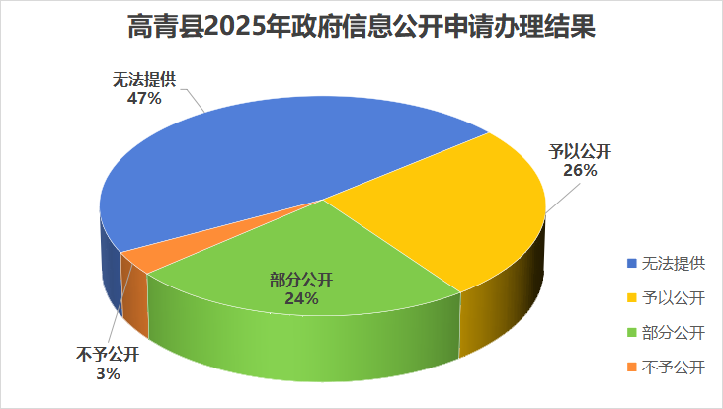
（三）政府信息管理
动态调整主动公开事项目录，明确法定公开内容更新时限。新制发行政规范性文件4件，现行有效9件。坚持“先审查、后公开”原则，完善信息发布保密审查制度，明确涉密信息界定标准与审查流程，全年未发生涉密信息违规上网事件。加强信息动态管理，建立失效内容定期清理机制，按季度开展专项排查，及时清理失效文件、过期政策。强化网络安全防护，对公开信息开展内容监测，及时修复错敏词、错链死链等问题，全年整改风险隐患100余处，确保公开信息准确、安全、可用。
（四）政府信息公开平台建设
坚持“为民服务”，强化公开平台阵地建设。优化政府网站政务公开平台栏目设置，按照“规范公开、方便群众”的原则，对群众关心关注的政策解读、重大行政决策、建议提案办理、行政执法公示等信息进行集中展示，方便群众查找信息。加强政务新媒体账号监督管理工作，全县政务新媒体账号较去年精简60%。在政务服务中心大厅建立政务公开便民服务专区，专区内设置自助查询机、电脑、打印机等设备，方便办事群众查阅下载。
（五）监督保障
根据工作要求部署，出台《2025年高青县政务公开工作方案》。聚焦“常态化、规范化”强化政务公开监督保障，全年制发工作提醒4期，覆盖县级政务公开重点领域信息。采取“分层分类+实战演练”模式开展监督能力提升培训，组织“政策解读”“依申请公开实务操作”等专题培训4场次，覆盖全县政务公开工作人员200余人次。持续做好政务公开网上社会评议。2025年未出现因政府信息公开出现责任追究情况。

二、主动公开政府信息情况
第二十条第（一）项
信息内容 | 本年制发件数 | 本年废止件数 | 现行有效件数
规章 | 0 | 0 | 0
行政规范性文件 | 4 | 0 | 9
第二十条第（五）项
信息内容 | 本年处理决定数量
行政许可 | 46854
第二十条第（六）项
信息内容 | 本年处理决定数量
行政处罚 | 1731
行政强制 | 556
第二十条第（八）项
信息内容 | 本年收费金额（单位：万元）
行政事业性收费 | 2629.77

三、收到和处理政府信息公开申请情况
（本列数据的勾稽关系为：第一项加第二项之和，等于第三项加第四项之和） |  |  | 申请人情况
 |  |  | 自然人 | 法人或其他组织 |  |  |  |  | 总计
 |  |  | 自然人 | 商业  企业 | 科研  机构 | 社会公益组织 | 法律服务机构 | 其他 | 总计
一、本年新收政府信息公开申请数量 |  |  | 143 | 2 | 0 | 0 | 0 | 0 | 145
二、上年结转政府信息公开申请数量 |  |  | 4 | 0 | 0 | 0 | 0 | 0 | 4
三、本年度办理结果 | （一）予以公开 |  | 37 | 0 | 0 | 0 | 0 | 0 | 37
三、本年度办理结果 | （二）部分公开（区分处理的，只计这一情形，不计其他情形） |  | 33 | 1 | 0 | 0 | 0 | 0 | 34
三、本年度办理结果 | （三）不予公开 | 1.属于国家秘密 | 0 | 0 | 0 | 0 | 0 | 0 | 0
三、本年度办理结果 | （三）不予公开 | 2.其他法律行政法规禁止公开 | 0 | 0 | 0 | 0 | 0 | 0 | 0
三、本年度办理结果 | （三）不予公开 | 3.危及“三安全一稳定” | 0 | 0 | 0 | 0 | 0 | 0 | 0
三、本年度办理结果 | （三）不予公开 | 4.保护第三方合法权益 | 0 | 0 | 0 | 0 | 0 | 0 | 0
三、本年度办理结果 | （三）不予公开 | 5.属于三类内部事务信息 | 2 | 0 | 0 | 0 | 0 | 0 | 2
三、本年度办理结果 | （三）不予公开 | 6.属于四类过程性信息 | 0 | 0 | 0 | 0 | 0 | 0 | 0
三、本年度办理结果 | （三）不予公开 | 7.属于行政执法案卷 | 3 | 0 | 0 | 0 | 0 | 0 | 3
三、本年度办理结果 | （三）不予公开 | 8.属于行政查询事项 | 0 | 0 | 0 | 0 | 0 | 0 | 0
三、本年度办理结果 | （四）无法提供 | 1.本机关不掌握相关政府信息 | 64 | 1 | 0 | 0 | 0 | 0 | 65
三、本年度办理结果 | （四）无法提供 | 2.没有现成信息需要另行制作 | 2 | 0 | 0 | 0 | 0 | 0 | 2
三、本年度办理结果 | （四）无法提供 | 3.补正后申请内容仍不明确 | 0 | 0 | 0 | 0 | 0 | 0 | 0
三、本年度办理结果 | （五）不予处理 | 1.信访举报投诉类申请 | 0 | 0 | 0 | 0 | 0 | 0 | 0
三、本年度办理结果 | （五）不予处理 | 2.重复申请 | 0 | 0 | 0 | 0 | 0 | 0 | 0
三、本年度办理结果 | （五）不予处理 | 3.要求提供公开出版物 | 0 | 0 | 0 | 0 | 0 | 0 | 0
三、本年度办理结果 | （五）不予处理 | 4.无正当理由大量反复申请 | 0 | 0 | 0 | 0 | 0 | 0 | 0
三、本年度办理结果 | （五）不予处理 | 5.要求行政机关确认或重新出具已获取信息 | 0 | 0 | 0 | 0 | 0 | 0 | 0
三、本年度办理结果 | （六）其他处理 | 1.申请人无正当理由逾期不补正、行政机关不再处理其政府信息公开申请 | 0 | 0 | 0 | 0 | 0 | 0 | 0
三、本年度办理结果 | （六）其他处理 | 2.申请人逾期未按收费通知要求缴纳费用、行政机关不再处理其政府信息公开申请 | 0 | 0 | 0 | 0 | 0 | 0 | 0
三、本年度办理结果 | （六）其他处理 | 3.其他 | 3 | 0 | 0 | 0 | 0 | 0 | 3
三、本年度办理结果 | （七）总计 |  | 144 | 2 | 0 | 0 | 0 | 0 | 146
四、结转下年度继续办理 |  |  | 3 | 0 | 0 | 0 | 0 | 0 | 3

四、政府信息公开行政复议、行政诉讼情况
行政复议 |  |  |  |  | 行政诉讼
结果维持 | 结果  纠正 | 其他  结果 | 尚未  审结 | 总计 | 未经复议直接起诉 |  |  |  |  | 复议后起诉
 |  |  |  |  | 结果  维持 | 结果  纠正 | 其他  结果 | 尚未  审结 | 总计 | 结果  维持 | 结果  纠正 | 其他  结果 | 尚未  审结 | 总计
3 | 2 | 0 | 1 | 6 | 1 | 1 | 0 | 0 | 2 | 0 | 0 | 0 | 0 | 0
五、存在的主要问题及改进情况
（一）存在问题
一是公共企事业单位信息公开呈现领域间显著差异：医疗系统已建立标准化公开机制，其他领域存在信息更新滞后、关键内容不明确等问题。
二是政务公开队伍建设需进一步加强，部分单位工作人员变动较快，部分工作人员专业能力较弱。
（二）改进情况
一是制定公共企事业单位信息公开规范，统一各领域的信息公开目录、时限要求及格式标准。创新实施“检查-通报-整改-提升”闭环管理：开展3次专项检查覆盖重点领域，发布2期问题反馈清单强化监管问责，指导200余项问题限期整改到位，实现信息公开含金量与群众获得感双提升。

二是强化专职队伍建设。在各单位设立专职政务公开岗位，确保工作连续性。优化工作流程与监督机制。制定详细的信息发布和依申请公开操作手册，明确各环节责任和时限。针对政策解读薄弱环节，开展专项培训。
六、其他需要报告的事项
（一）政府信息公开信息处理费收取情况
根据《国务院办公厅关于印发<政府信息公开信息处理费管理办法>的通知》（国办函〔2020〕109号）和《山东省人民政府办公厅关于做好政府信息公开信息处理费管理工作有关事项的通知》（鲁政办字〔2020〕179号）规定，2025年全县各镇办、各部门在办理政府信息公开申请过程中未收取信息处理费。
（二）落实上级年度政务公开工作要点情况
根据淄博市人民政府办公室关于印发《淄博市贯彻落实〈2025年山东省政务公开工作要点〉实施方案的通知》（淄政办字〔2025〕17号）有关部署，印发《2025年高青县政务公开工作方案》（高政办字〔2025〕9号），着力健全政务公开长效机制，重点突破依申请公开办理中的堵点难点，创新政策解读传播方式。一是全流程规范依申请公开办理。畅通受理渠道，坚持“群众少跑路、数据多跑腿”，开设“现场申请+书面邮寄+网络提交”多重受理渠道，依托《政府信息公开指南》公开受理地址、信箱、网址以及操作教程、注意事项，并统一告知依申请公开范围，确保满足不同群体提交申请需求。规范办理流程，严格执行受理、审核、答复、送达、归档全流程闭环管理，统一答复文书模板，建立部门联合会商和“责任科室初审+法律顾问复核+负责人终审”三重审核机制，加强办理过程中与申请人的沟通协商，实质解决申请人诉求问题。二是强化政策解读回应。优化解读机制，开展政策全周期解读。规范解读流程，制发《关于进一步做好县政府政策性文件解读工作的通知》，压实文件起草部门解读责任，坚持政策解读与政策制定三同步，将政策解读作为政策文件审签重要一环，进一步明确解读范围、形式、内容，以机制提升政策解读质效。创新解读形式，坚持“通俗易懂”，在文字解读基础上，积极采用动漫、图表、H5等形式开展形象化、通俗化解读，满足不同受众群体需求，破解政策理解壁垒。2025年度图文解读、动漫类解读占比达50%以上。
（三）人大代表建议和政协委员提案办理结果公开情况
2025年全县政府系统共承办县十八届人大四次会议建议61件，承办县政协十五届四次会议提案127件，办复率均为100%。除涉及国家秘密、工作秘密的，所有建议提案办理复文或摘要以及办理总体情况均在县政府门户网站建议提案办理专题中予以公开。
（四）政务公开工作创新情况
以“形式创新+技术赋能”双轮驱动，构建政务公开新范式。县公安局依托抖音平台推出“法治情景剧”系列，通过反诈角色扮演、禁毒课堂问答等短视频，将法律知识转化为生活场景，开展线上反诈、禁毒、个人信息保护等宣传活动，让抽象的法律知识“活起来”。行政审批服务局创新接入“腾讯元宝”AI助手，建立“黄河安澜 政务安心”智能体，搭建市场准入领域专属知识库，“秒级回应”药品经营许可、市场主体登记、法律政策咨询等高频政务问题，开启政务服务AI“智办”新模式，实现“一号咨询”即时响应。
（五）有关数据统计说明
1. 报告中所列数据可能因四舍五入原因与数据直接相加之和存在尾数差异。
2. 行政许可数量、行政处罚和行政强制数量，包括已公开和依法未公开的全部处理决定。
3. 行政复议机关作为共同被告的行政诉讼案件，只计算原行为主体的案件数量，不计算行政复议机关的案件数量。

